Мәктәбебезнең 6-7 сыйныф укучылары Г.Кариев театрында « Мио, минем Мио» спектаклен карап кайттылар. Сәхнә күренеше ягыннан да, эчтәлеге ягыннан да гаҗәеп матур әкият балаларга бик ошады.
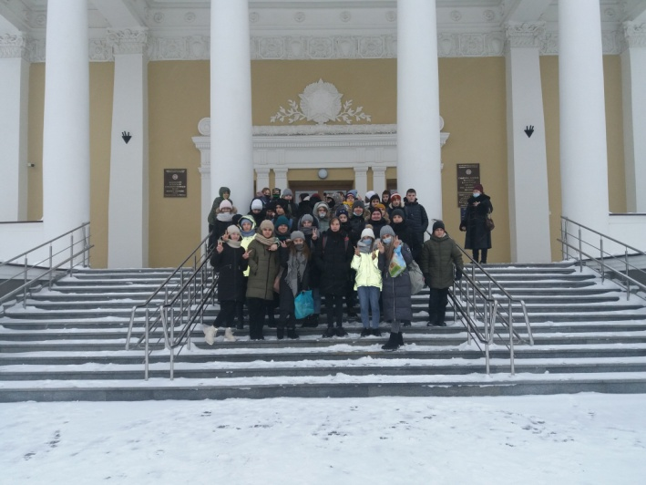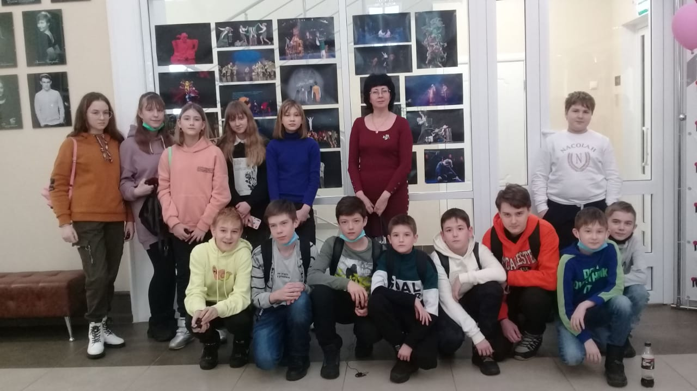

Учащиеся 6-7 классов нашей школы посетили театр юного зрителя имени Г.Кариева. Дети посмотрели спектакль «Мио, мой Мио». Сказка довольно интересная, приключенческая , о том как два маленьких мальчика победили ЗЛО. Всем очень понравилось!

